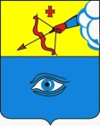
Глава муниципального образования  «Городской округ «Город Глазов»  Удмуртской Республики»  (Глава города Глазова) |  | «Удмурт Элькунысь  «Глазкар» кар округ»  муниципал кылдытэтлэн Тöроез  (Глазкарлэн Тöроез)

ПОСТАНОВЛЕНИЕ

____09.12.2025___ № __2/13__

г. Глазов

О проведении общественных обсуждений по проекту постановления Администрации города Глазова «О предоставлении разрешения на условно разрешенный вид использования земельного участка с кадастровым номером 18:28:000066:176 расположенного по адресу: Удмуртская Республика, г. Глазов, ул. Советская, земельный участок 55б»

В целях соблюдения прав граждан на благоприятные условия жизнедеятельности, прав и законных интересов правообладателей земельных участков и объектов капитального строительства в соответствии со статьями 5.1, 39 Градостроительного кодекса Российской Федерации, статьей 47 Федерального закона от 20.03.2025 № 33-ФЗ «Об общих принципах организации местного самоуправления в единой системе публичной власти», статьей 14 Устава муниципального образования «Городской округ «Город Глазов» Удмуртской Республики», утвержденного решением Городской Думы города Глазова от 30.06.2005 №461, Положением «Об организации и проведении общественных обсуждений, публичных слушаний по вопросам градостроительной деятельности в муниципальном образовании Городской округ «Город Глазов» Удмуртской Республики», утвержденным решением Глазовской городской Думы от 27.06.2018 №369,

П О С Т А Н О В Л Я Ю:

- Назначить и провести общественные обсуждения по проекту постановления Администрации города Глазова «О предоставлении разрешения на условно разрешенный вид использования земельного участка с кадастровым номером 18:28:000066:176, расположенного по адресу: Удмуртская Республика, г. Глазов, ул. Советская, земельный участок 55б» (далее - Проект).
- Определить, что участниками общественных обсуждений являются правообладатели земельных участков и (или) объектов капитального строительства, расположенных в границах территориальной зоны П1 (согласно приложению к настоящему постановлению), в границах которой расположен земельный участок по адресу: Удмуртская Республика, г. Глазов, ул. Советская, земельный участок 55б правообладатели земельных участков, прилегающих к земельному участку, в отношении которого подготовлен данный проект или расположенных на них объектов капитального строительства, правообладатели помещений, являющихся частью объекта капитального строительства, в отношении которого подготовлен данный проект.
- Срок проведения общественных обсуждений по рассмотрению Проекта установить с 11 декабря 2025 года по 27 декабря 2025 года (с момента оповещения жителей муниципального образования «Городской округ «Город Глазов» Удмуртской Республики» об их проведении до дня опубликования заключения о результатах общественных обсуждений).
- Назначить управление архитектуры и градостроительства Администрации города Глазова организатором общественных обсуждений.
- Управлению архитектуры и градостроительства Администрации города Глазова организовать и провести общественные обсуждения по Проекту в соответствии с Положением «Об организации и проведении общественных обсуждений, публичных слушаний по вопросам градостроительной деятельности в муниципальном образовании «Городской округ «Город Глазов» Удмуртской Республики», утвержденным решением Глазовской городской Думы от 27.06.2018 № 369.
- Настоящее постановление подлежит официальному опубликованию.
7. Контроль за исполнением настоящего постановления оставляю за собой.

Глава города Глазова С.Н. Коновалов

Приложение к постановлению
Главы города Глазова
от _09.12.2025_ № __2/13_

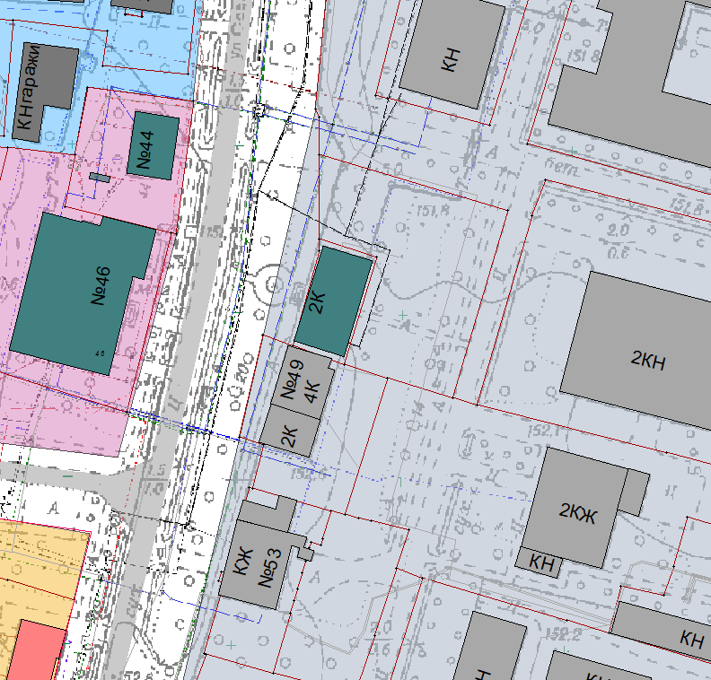
Граница территориальной
зоны П1
Границы земельного участка
18:28:000066:176

